国家工商行政信息采集、反馈管理系统

系统分4个模块，分别是：工商内部用户、管理员、领导、网络注册用户。
分别由 index_inner.html, index_admin.html, index_leader.html, index_reg.html四个模块进入。

领导模块：（index_leader.html）
电子办公
|——数据查询
点“搜索”可以进入不同的页面，在此是固定选择的，在演示时请先选择：
来信类别:建议 投诉 部门:行政处 财务处
如图
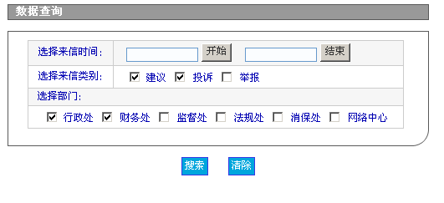
再选择：
来信类别:举报 部门:监督处 法规处
如图
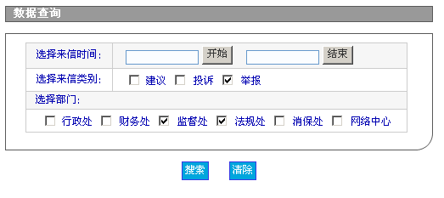
给客户演示时达到动态搜索效果。

